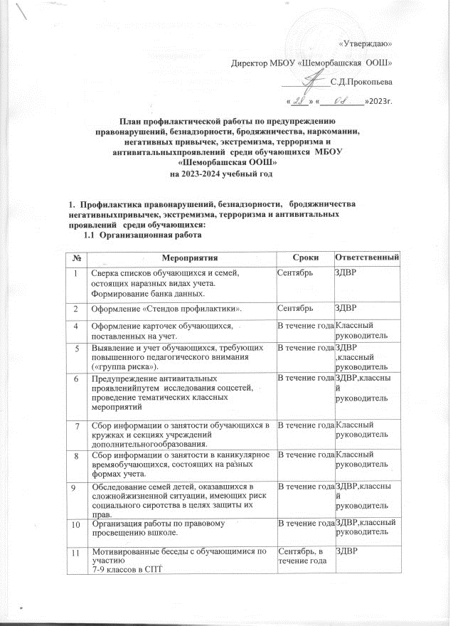

  - Профилактическая работа с обучающимися

№ | Мероприятия | Сроки | Ответственный
1 | Проведение тематических профилактических классных часов по формированию правовой культуры, толерантного поведения. | В течение года | Классный руководитель
2 | Кинолектории по профилактике детской преступности, правонарушений, бродяжничества. | В течение года | Классный руководитель
3 | Занятия по профориентации обучающихся 9 классов «Твоя профессиональная карьера». | В течение года | Классный руководитель
4 | Индивидуальные и коллективные  беседы специалистов служб и ведомств системы профилактики, медицинских работников. | В течение года | ЗДВР
5 | Вовлечение обучающихся в объединения дополнительного образования. | В течение года | Педагоги доп/образования
6 | Развитие детского самоуправления в классах. | В течение года | Педагог-организатор
Недели профилактики
Мероприятия |  | Сроки | Ответственный
«Когда чужая боль становится своей…»  (памяти жертв Беслана) (Фильм и обсуждение.) |  | 5-6 сентября | Заместитель  директора по ВР, классные  руководители
«Будущее в моих руках!»  (Всемирный день трезвости и борьбы с алкоголизмом) |  | 10-15 октября | Заместитель  директора по ВР, классные  руководители
«Единство многообразия»  (16 ноября Международный день толерантности) |  | 14-19 ноября | Педагоги организаторы
«Ответственность за себя и других»  (1 декабря Всемирный день борьбы со СПИДом) |  | 28 ноября -3  декабря | Классные  руководители
«Имею право и обязан»  (12 декабря День конституции РФ) |  | 12-17 декабря | Учителя обществознания
«OFFLINE»  (Международный день без интернета) |  | 24 -31 января | Учитель информатики
«Независимое детство»  (1 марта Международный день борьбы с наркоманией) |  | 1-я неделя марта | Педагог-организатор
«Здоровье для всех!»  (7 апреля Всемирный день здоровья) |  | 2-я неделя апреля | Учителя  физической культуры
«Здоровье для всех!» (Неделя психологии) |  | 3-я неделя апреля | ЗДВР

  - Индивидуальная профилактическая работа с обучающимися, состоящими на разных формах учета

№ п/п | Мероприятия | Сроки | Ответственный
1 | Составление социально- психологических  карт на учащихся, состоящих на ВШУ, ВШК. | Сентябрь, в течение года | Классный руководитель
2 | Индивидуальные профилактические беседы с подростками. | В течение года | ЗДВР,  администрация
3 | Организация встреч с инспектором ОДН и специалистами служб и ведомств системы профилактики. | В течение года | ЗДВР
4 | Работа по выявлению причин девиантного поведения, конфликтностислабой  успеваемости и неуспеваемости. Изучение семейных | В течение года | Классный руководитель
5 | Выполнение ФЗ№ 273 РФ «Об образовании», контроль над посещением и подготовкой к урокам. | В течение года | Классный руководитель
6 | Вовлечение обучающихся, состоящих на разных формах учета, в кружки, секции. | В течение года | ЗДВР,  классный руководитель
7 | Занятия по адаптации, коррекции пове- дения с обучающимися, нуждающимися в этом. | В течение года (по запросам) | Классный руководитель Педагог-психолог(по совместительству)
8 | Вовлечение обучающихся в социально значимую деятельность. | В течение года | ЗДВР,  классный руководитель
9 | Организация каникулярного времени, в том числе летнего отдыха обучающихся. | В течение года | ЗДВР,  классный руководитель

  - Профилактическая работа с родителями.
№ п/п | Мероприятия | Сроки | Ответственный
1 | Посещение обучающихся на дому с целью обследования социально-  Бытовых условий проживания, контроля за семьей и ребенком (согласно ФЗ РФ №120), оказания помощи семье. | В течение года | ЗДВР, классный руководитель
2 | Проведение цикла профилактических бесед об ответственности родителей за  воспитание детей: «Права и обязанности семьи», «Бесконтрольность свободного  времени - основная причина совершения правонарушений и преступлений», «Десять ошибок в воспитании, которые все  когда-нибудь совершали»,  «Взаимоотношения в семье -отражение в ребенке», «Пути решения конфликтных ситуаций». | В течение года | ЗДВР, классный руководитель
3 | Выявление семей, находящихся в социально опасном положении.  Формирование банка данных по семьям. | В течение года | ЗДВР, классный руководитель
4 | Психолого -педагогическое  консультирование родителей. | В течение года | Классный руководитель педагог-психолог
5 | Дни открытых дверей для родителей. | В течение года | Администрация школы
6 | Участие в заседании Совета профилактики (при необходимости) | В течение года | ЗДВР
7 | Мотивированные беседы с родителями детей 7-11 классов о необходимости прохождения СПТ в целях раннего выявления употребления подростками ПАВ. | Сентябрь, В течение года | ЗДВР,  классный руководитель
  - Участие в районных, республиканских профилактических мероприятиях

№ п/п | Мероприятия | Сроки | Ответственный
1 | Участие в реализации районных,республиканских программ: - предупреждение правонарушений и борьба с преступностью;  - оздоровление детей и подростков;  - совершенствование работы с населением по месту жительства (социальные программы и проекты). | В течение года | ЗДВР
2 | Участие в межведомственных проектах | В течение года | Администрация,  классные руководители
3 | Выявление и разобщение молодежных группировок противоправной направ- ленности, их лидеров. | В течение года | ЗДВР, классные руководители

- Профилактика наркомании, негативных привычек
№ п/п | Мероприятия | Сроки | Ответственный
1 | Обсуждение вопросов профилактики. | В течение года | ЗДВР
2 | Проведение ежегодного медицинского, профилактического осмотра на наличие наркотиков в моче. | В течение года | ЦРБ
3 | Классные часы «нравственности» (профилактика наркомании, ЗППП). | В течение года | Классный руководитель
4 | Участие в районном конкурсе рисунков и плакатов по профилактике наркомании, вредных привычек. | В течение года | Классный руководитель
5 | Работа по пропаганде физической куль- туры и спорта. Участие в районных  спортивных состязаниях «Веселые  старты» в рамках акции «Спорт против наркотиков». | В течение года | Учитель физкультуры
6 | Видеолекторий по проблеме профи- лактики наркомании, ЗППП, нега тивных привычек. | В течение года | Классный руководитель
 | Школьный конкурс на лучшую творче- скую работу, направленную против вредных привычек. | В течение года | Учитель рисования
8 | Участие в акциях,  посвященных международным дням (дню людей с инвалидностью, дню распространения информации об аутизме «Подсвети синим», дню людей с синдромом Дауна «Оранжевое настроение» и др.) | В течение года | ЗДВР
- Деятельность службы психолого-педагогического и социального сопровождения
  - Диагностика и социометрия
№ п/п | Мероприятия | Сроки | Ответственный
1 | Организация мониторинга  социального состава обучающихся школы и их семей. | В течение года | Классный руководитель
2 | Психодиагностика уровня адаптации вновь прибывших обучающихся. | В течение года | Классный руководитель
3 | Выявление детей группы риска при проведении тестов на адаптацию (психодиагностика). | В течение года | Классный руководитель
4 | Индивидуальная психодиагностика особенностей познавательной сферы обучающихся. | В течение года | Специалисты
5 | Диагностика склонностей и способностей в рамках  профессионального самоопределения. | В течение года | Специалисты, классный руководитель
  - Психопрофилактика
№ п/п | Мероприятия | Сроки | Ответственный
1 | Психогимнастика и психопрофилактика на уроках. | В течение года | Учителя-предметники, классный руководитель
2 | Предупреждение психических перегрузок школьников. | В течение года | Учителя-предметники, классный руководитель
3 | Проведение занятий «Твоя  профессиональная карьера»(тесты, тренинги, творческие занятия)  Содействие социально психологическому самоопределению,  становлению временной и коммуни- | В течение года | Учителя-предметники, классный руководитель
5 | Развитие навыков общения, адекват- ного поведения в конфликтных  ситуациях у подростков. | В течение года | ЗДВР, классный руководитель
6 | Профилактика опасности экстремальных психических и физических нагрузок в период подготовки к экзаменам. | В течение года | Учителя-предметники, классный руководитель ,педагог-психолог  ЗДВР

3.3 Консультирование
№ п/п | Мероприятия | Сроки | Ответственный
1 | Психолого-педагогическое консультирование, беседы «Особенности межличностного взаимодействия учащихся со сверстниками и взрослыми». | В течение года | ЗДВР,  классный руководитель
2 | Психолого-педагогическое кон- сультирование, беседы для родителей и начинающих педагогов «Адаптация  детей к классному коллективу, | В течение года | Классный руководитель
3 | Индивидуальное консультирование учащихся в решении актуальных проблем | В течение года | ЗДВР,  классный руководитель
4 | Консультирование классных  руководителей и родителей по итогам диагностик:  -адаптация первоклассников к школе;  -адаптация обучающихся при переходе в среднюю школу. | В течение года | ЗДВР
5 | Беседы с родителями обучающихся, имеющих поведенческие проблемы, неуспешных в обучении. | В течение года | ЗДВР
6 | Беседы с родителями обучающихся, состоящих на разных формах учета. | В течение года | Администрация
7 | Консультирование, беседы с обучающимися по результатам профориентационной  диагностики. | В течение года | Классный руководитель

